Дата проведення уроку 15.05.2020
Група: Е-71
Професія: Електромонтажник силових мереж та електроустаткування
Майстер в/н: Муханова О.В.
Viber 0953594953
е-mail: mukhanova.olgha@mail.ru

Урок № 13

Тема програми Самостійне виконання робіт електромонтажника силових мереж та електроустаткування, складністю 3-го розряду
Тема уроку: Оброблення місць зварювання механізованим способом.
Мета уроку:
навчальна : закріпити в учнів знання та навики при обробленні місць зварювання механізованим способом
виховна: розвивати логічне мислення, творчий підхід до роботи, як засіб виховання стійкої професійної зацікавленості. Вміння приймати правильні рішення при виникненні виробничих проблем при обробленні місць зварювання механізованим способом
розвиваюча: виховати творче ставлення до праці й навчання, охайність під час роботи, привити навики культури виробництва, дисциплінованість, відповідальність та взаємодопомогу акуратності при обробленні місць зварювання механізованим способом
Дидактичне забезпечення уроку: відео урок + посилання, опорний конспект
Структура уроку:
Повторення пройденого матеріалу 8.00 – 9.30 з теми : «Демонтаж розподільних пунктів закритого або відкритого типу» ( відповідайте письмово та присилайте на viber)

1.Які лінії електропередач називають повітряними?
____________________________________________________________________________________________________________________________________________________________________________________2. Для демонтажу розподільних пунктів, ви використовуєте який інструмент?
____________________________________________________________________________________________________________________________________________________________________________________________________________________________________________________________________________________________________________

- Перед вами зображений трансформатор РНТ – 13 , вам потрібно зробити демонтаж з чого ви почнете?
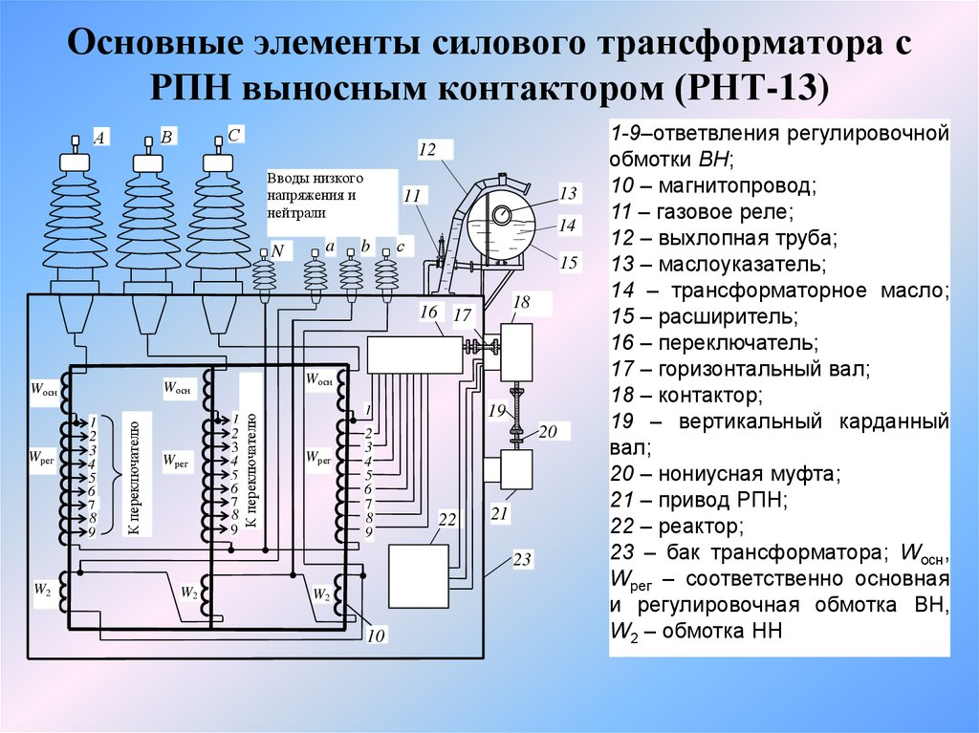
________________________________________________________________________________________________________________________________________________________________________________________________________________________________________________
2.Пояснення нового матеріалу 9.30 - 13.00

  - Інструктаж з ОП та БЖД
Одягти спецодяг. Підготувати інструмент, пристосування, відповідні засоби індивідуального захисту. Підготувати засоби підмащування, які будуть використовуватись під час роботи, виготовлені згідно з планом виконання робіт (ПВР). Перевірити справність інструмента, пристосувань і відповідність їх правилам охорони праці. Впевнитись в достатньому освітленні робочої зони. При необхідності користуватись переносними електролампами з захисними сітками напругою 42 В - в приміщеннях без підвищеної небезпеки та 12 В - в особливо небезпечних. Прибрати з робочої зони непотрібні предмети. Поли на робочому місці повинні бути сухими та чистими.
Забороняється виконувати електромонтажні роботи в неосвітлених або затемнених місцях.
Подачу напруги для випробування реле, автоматів, вимикачів та інших приладів і апаратів необхідно виконувати за вказівкою керівника робіт після перевірки правильності виконання робіт. Під час монтажу тросових проводок їх остаточний натяг слід виконувати із застосуванням спеціальних натяжних пристроїв та тільки після встановлення проміжних підвісок. Вмикати в мережу електроінструмент, прилади освітлення та інші струмоприймачі дозволяється тільки за допомогою спеціальних пускових (вмикаючих) апаратів та приладів (магнітні пускачі, рубильники та інше).
Після закінчення робіт електромонтажник повинен прибрати робоче місце. Інструмент, пристосування, засоби індивідуального захисту скласти у відведене для них місце. Зняти спецодяг, спецвзуття, помити руки, обличчя з милом, при можливості, прийняти душ. Доповісти майстру про всі недоліки, які мали місце під час роботи.
- Організація робочого місця
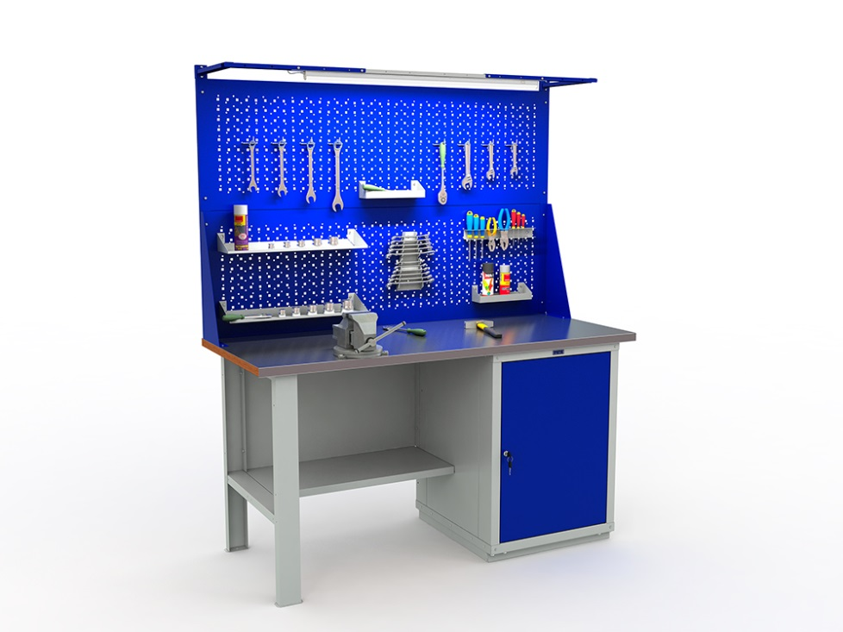

На робочому місці повинен бути зразковий порядок:
- інструменти, пристосування ( дозволяється користуватися лише справним інструментом) необхідно розміщувати на відповідних місцях, туди ж треба класти інструмент після закінчення роботи з тим ,що на робочому місці не повинно бути нічого зайвого, не потрібної для виконання даної роботи.
Правильна організація робочого місця забезпечує раціональні рухи працюючого і скорочує до мінімуму витрати робочого часу на відшукання та використання інструментів і матеріалів.
Обладнання та утримання робочого місця повинно строго відповідати всім вимогам охорони праці, техніки безпеки, виробничої санітарії і гігієни та виключати можливість виникнення пожежі.
  - Опис технологічного процес
Важливим етапом зварювання є не тільки виконання підготовчих робіт, але і правильна зачистка зварних швів. Даний процес обов'язковий і закріплений у відповідному гості.
Зварне з'єднання
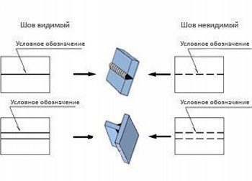
Умовні позначення зварних швів.
Отже, як зачистити зварне з'єднання? Найпростішим способом очищення зварювального шва є проста чистка за допомогою металевої щітки. Проте використання портативного шліфувального верстата або простий болгарки з шліфувальним кругом для зачистки буде більш ефективним.
Такий простий спосіб обробки дозволить позбутися від найпоширеніших дефектів, до яких відносяться окалини, оксиди, сліди побіглості, задирки. В результаті стик оброблюваної деталі вийде більш якісним.
За співвідношенням "ціна-якість" ця технологія відноситься до найбільш вигідним способам підготовки крайок перед зварюванням і після неї. У зв'язку з цим немає нічого дивного в тому, що більшість майстрів використовують саме цей метод.
Вибираючи шліфувальний круг, щоб зачистити шов після зварювання, важливо враховувати деякі нюанси, в іншому випадку не варто очікувати хорошого результату обробки. Слід віддавати перевагу насадкам з пелюстками на тканинній основі.
Вона відрізняється більш високою зносостійкістю в порівнянні з паперовими варіантами, що необхідно в такому агресивному вигляді робіт, як шліфування зварювальних з'єднань.
Кращим матеріалом для обробки нержавійки після зварювання є цирконат алюмінію. Він відрізняється досить високою міцністю і не робить коррозирующее вплив на метал.

Слід мати на увазі, що насадки на тканинній основі з даним покриттям відрізняються високою вартістю. Проте в даному випадку краще не економити, адже з правильним інструментом робота буде виконуватися легше, а кінцевий результат буде якісніше.
Зачистка зварних швів після зварювання механічним шляхом виконується із застосуванням різних пристроїв, найпростішим з яких є дротяна щітка. Є й інші способи, що дозволяють не тільки в рази спростити завдання, але ще набагато якісніше зачищати стики. Наприклад, за допомогою болгарки зі спеціальною пелюсткової насадкою або абразивного кола, або шліфувального портативного пристрою.

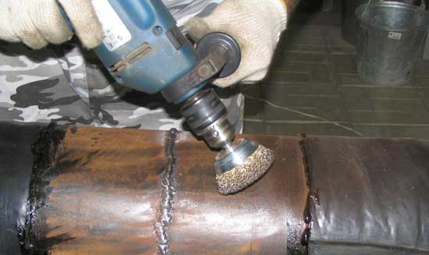

Хоч з першого погляду зачистка зварювальних швів здається досить простий, існують деякі правила, від знання і дотримання яких безпосередньо залежить якість і ефективність робіт:
- коли зачистка зварних швів після зварювання болгаркою проводиться, то при виборі шліфувального круга потрібно враховувати матеріал, з якого він виготовлений. В даному випадку краще використовувати коло з цирконату алюмінію;
- пелюстки кола вибирати слід на тканинній основі. Хоч вартість таких пристосувань вище, але вона цілком виправдана кінцевим результатом і окупається за рахунок меншої витрати шліфувальних кругів;
- розмір абразивного зерна має значення і вибирати його потрібно з урахуванням поставлених завдань. Нерідко зачистка зварного шва виконується декількома насадками з різними розмірами зерен.
- крупнозернисті використовують для усунення великих окалин, а для фінішної проходки потрібно насадка з найдрібнішими зернами. Міняти їх потрібно в певній послідовності від більшого розміру до меншого;
- якщо має бути зачистка зварного шва після зварювання в місцях з обмеженим доступом, наприклад, в отворах, крайках або порожнинах, то тут потрібно застосовувати борфрези.
Це спеціальні пристосування різних форм і розмірів, які встановлюються в шліфувальну машину.
Механічним способом дуже часто проводиться обробка зварних швів автомобіля, усуваються утворилися на сполучних спаях шлаки, окалини, оксидна плівка, задирки, бризки застиглого металу та інші дефекти, що впливають на якість і міцність стику.
Коли має бути фарбування зварних швів після зварювання, то обов'язковим етапом перед нанесенням лакофарбових засобів вважається ліквідація вад механічним шляхом.
- Опорний конспект
Зачистка зварного шва після зварювання наглядно представлено на фотографіях
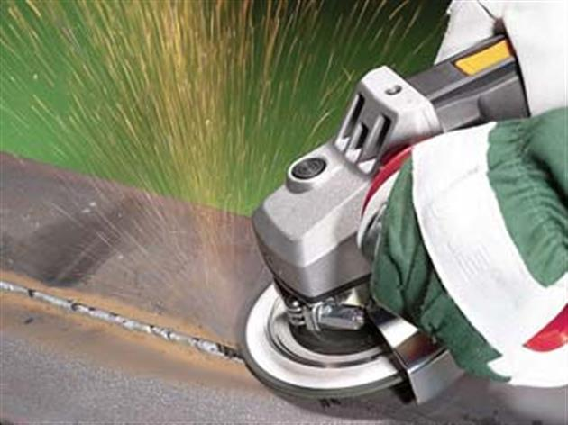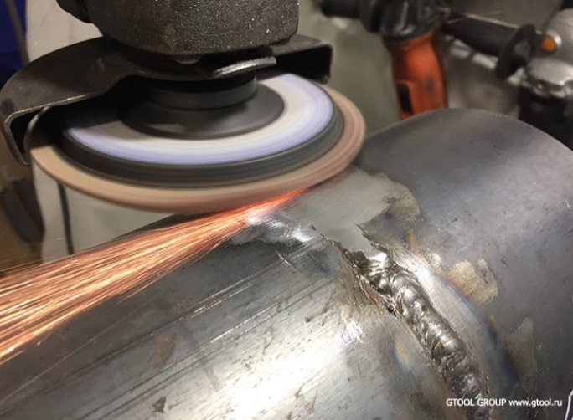
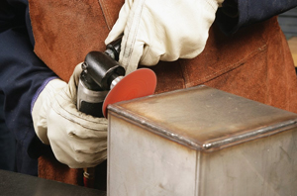
- Переглянути відеоролики за посиланням
https://www.youtube.com/watch?v=rPpjaN2XyR0
https://www.youtube.com/watch?v=WL_vYyimBBs
https://youtu.be/sCsa_mHMtVM
https://www.youtube.com/watch?v=GOK7REmyK4k

- Закріплення нового матеріалу 13.00-14.30
1.Для чого ми використовуємо зачищення швів?
____________________________________________________________________________________________________________________________________________________________________________________________________________

2. Як обробити шви, після зварювання контурного заземлення?

________________________________________________________________________________________________________________________________________

____________________________________________________________________________________________________________________________________________________________________________________________________________

3. Опишіть як правильно тримати кутову шліфувальну машину?
________________________________________________________________________________________________________________________________________________________________________________________________________________________________________________________________________________
1.4 Домашнє завдання: Зробіть тестові питання на тему «Оброблення місць зварювання механізованим способом»

Відповіді надсилати 15.05.2020 з 13.00 -14.30:

на Viber 0953594953
е-mail: mukhanova.olgha@mai.ru

Майстер виробничого навчання: О.В. Муханова

